**Шило Томаш Ильин (Szyło Tomasz)**

15 июля 1813 г – крещение (НИАБ 136-13-894, лист 87, №18/1813-р (ориг)).

**НИАБ 136-13-894:** Лист 87. **Метрическая запись №18/1813-р (ориг).**

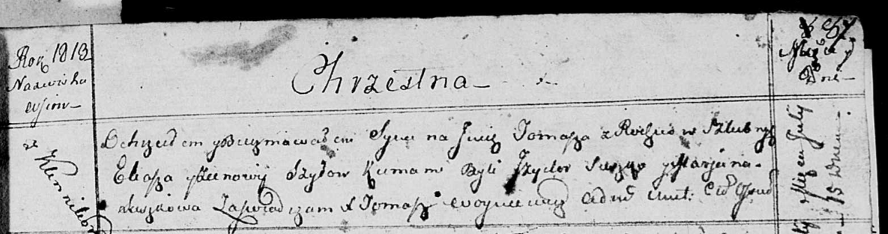

Осовская Покровская церковь. 15 июля 1813 года. Метрическая запись о крещении.

Szyło Tomasz – сын родителей с деревни Клинники.

Szyło Eliasz – отец.

Szyłowa Zienowia – мать.

Suszko Jzydor – кум.

Suszkowa Marjana – кума.

Woyniewicz Tomasz – ксёндз.